СКАЗКИ НАРОДОВ РОССИИ
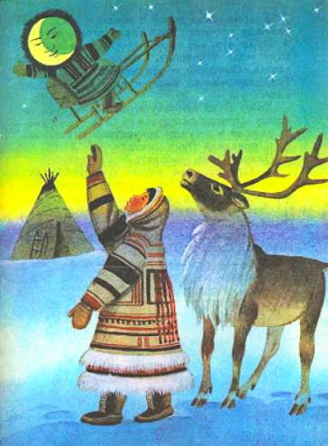 | 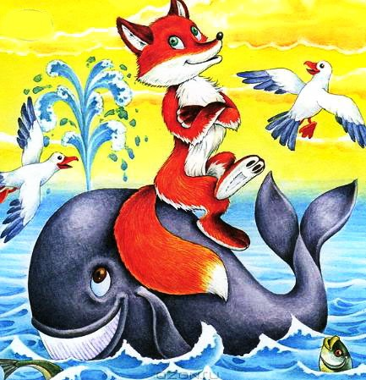 | 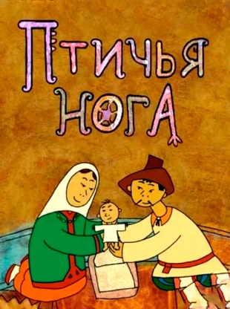 |  | 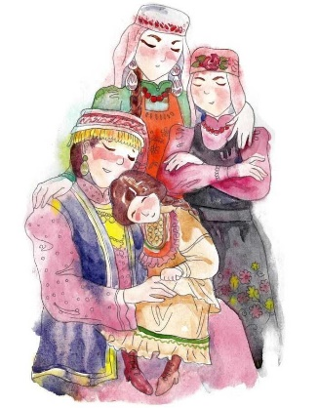
«ДЕВУШКА И МЕСЯЦ» ЧУКОТСКАЯ СКАЗКА | «ХИТРАЯ ЛИСА»  КОРЯКСКАЯ СКАЗКА | «ПТИЧЬЯ НОГА»  БАШКИРСКАЯ СКАЗКА | «АЙОГА»  НАНАЙСКАЯ СКАЗКА | «ТРИ СЕСТРЫ»  ТАТАРСКАЯ СКАЗКА
Девушка и месяц - чукотская сказка - читать онлайн | Мишкины книжки | Хитрая лиса - корякская сказка - читать онлайн | Мишкины книжки | Птичья нога – башкирская сказка - читать онлайн | Мишкины книжки | Айога - нанайская сказка - читать онлайн | Мишкины книжки | Три сестры – татарская сказка, читать онлайн
 |  |  |  | 

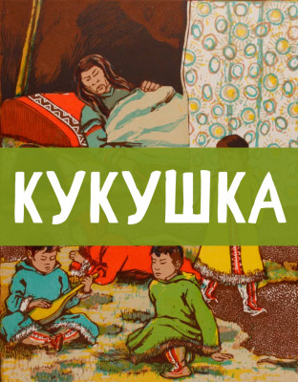 | 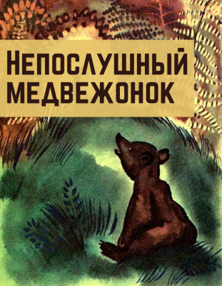 | 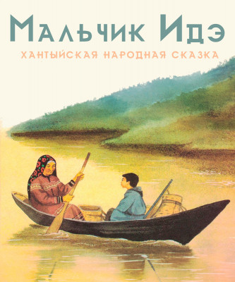 | 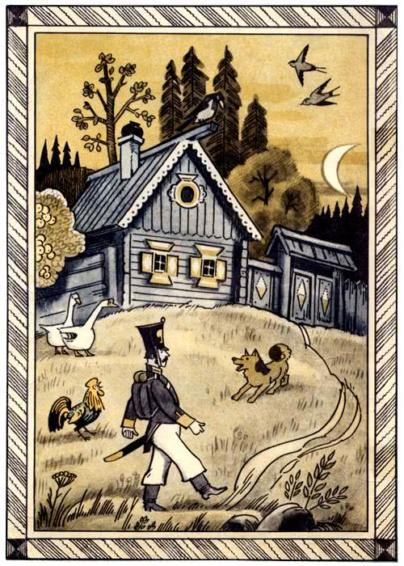 | 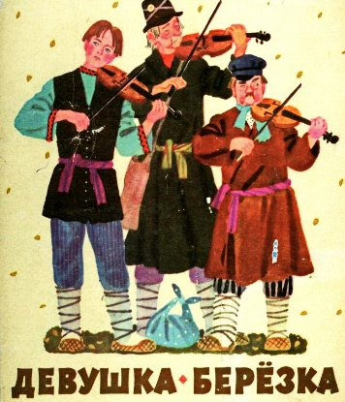
«КУКУШКА»  НЕНЕЦКАЯ СКАЗКА | «НЕПОСЛУШНЫЙ МЕДВЕЖОНОК»  ЯКУТСКАЯ СКАЗКА | «МАЛЬЧИК ИДЭ»  ХАНТЫЙСКАЯ СКАЗКА | «КАША ИЗ ТОПОРА»  РУССКАЯ СКАЗКА | «ДЕВУШКА – БЕРЕЗКА»  МОРДОВСКАЯ СКАЗКА
Кукушка – ненецкая сказка, читать онлайн | Сказка Непослушный медвежонок - читать онлайн | Идэ – хантыйская сказка, читать онлайн | Каша из топора - русская народная сказка - читать онлайн | Мишкины книжки | Девушка-березка - мордовская сказка - читать онлайн | Мишкины книжки
 |  |  |  | 

